МІНІСТЕРСТВО ОСВІТИ І НАУКИ УКРАЇНИ

Національний аерокосмічний університет ім. М. Є. Жуковського

«Харківський авіаційний інститут»

Кафедра систем управління літальними апаратами

Лабораторна робота №3

з дисципліни «Об'єктно-орієнтоване програмування СУ»

Тема:"Структурування програм з використанням функцій"

Виконала студентка гр. 320

Костенко Валерія

(підпис, дата) (П.І.Б.)

Перевірив

(підпис, дата)

2023

МЕТА РОБОТИ

Вивчити теоретичний матеріал із синтаксису визначення і виклику функцій та особливостей послідовностей у Python, а також документацію бібліотеки numpy; отримати навички реалізації бібліотеки функцій з параметрами, що структурують вирішення завдань «згори – до низу».

ПОСТАНОВКА ЗАДАЧІ

Завдання 1. Описати функцію відповідно до варіанту. Для виклику функції (друга частина задачі) описати іншу функцію, що на вході має список вхідних даних і повертає список вихідних даних. Введення даних, виклик функції та виведення результатів реалізувати в третій функції без параметрів. Завдання наведено в табл.1.

Завдання 2. Розробити дві вкладені функції для вирішення задачі обробки двовимірних масивів відповідно до варіанту: зовнішня – без параметрів, внутрішня має на вході ім’я файлу з даними, на виході – підраховані параметри матриці (перша частина задачі) та перетворену матрицю (друга частина задачі). Завдання представлено в табл.2.

Хід роботи

Завдання 1



Завдання 2



Лістинг коду

import random  
import numpy as np  
def DigitCount(K):  
 """  
 Функція для знаходження кількості цифр у цілому додатньому числі 0 < K < 10000.  
 """  
 if 0 < K < 10000:  
 return len(str(K))  
 else:  
 print("Помилка: Введене число не входить в діапазон (0, 10000).")  
  
def CountDigitsForList(numbers):  
 """  
 Функція для знаходження кількості цифр для кожного елемента у списку.  
 Приймає список вхідних даних та повертає список вихідних даних.  
 """  
 digit_counts = [DigitCount(number) for number in numbers]  
 return digit_counts  
  
def proc29():  
 # Введення даних з консолі  
 input_data = [int(input("Введіть число {}: ".format(i + 1))) for i in range(5)]  
  
 # Знаходимо кількість цифр для кожного елемента у списку  
 output_data = CountDigitsForList(input_data)  
  
 # Виводимо результати  
 for i, number in enumerate(input_data):  
 print(f"Для числа {number}: {output_data[i]} цифр.")  
  
  
  
def process_matrix(matrix):  
 """  
 Зовнішня функція для обробки матриці без параметрів.  
 Повертає суму, добуток та різницю елементів матриці.  
 """  
 # Знаходимо суму і добуток для кожного рядка  
 row_sums = np.sum(matrix, axis=1)  
 row_products = np.prod(matrix, axis=1)  
  
 # Знаходимо різницю від матриці з випадковими числами  
 random_matrix = np.random.randint(1, 10, size=matrix.shape)  
 matrix_difference = matrix - random_matrix  
  
 return row_sums, row_products, matrix_difference  
  
def process_matrix_from_file(file_name):  
 """  
 Внутрішня функція для обробки матриці, отриманої з файлу.  
 Приймає ім'я файлу з даними, повертає суму, добуток та різницю елементів матриці.  
 """  
 # Зчитуємо матрицю з файлу  
 matrix = np.loadtxt(file_name)  
  
 # Викликаємо зовнішню функцію для обробки матриці  
 row_sums, row_products, matrix_difference = process_matrix(matrix)  
  
 return row_sums, row_products, matrix_difference  
  
def matrix3():  
 file_name = "matrix3.txt" # Замініть на ім'я вашого файлу з даними  
 row_sums, row_products, matrix_difference = process_matrix_from_file(file_name)  
  
 # Виводимо результати  
 print("Сума рядків:", row_sums)  
 print("Добуток рядків:", row_products)  
 print("Різниця матриць:\n", matrix_difference)  
if __name__ == "__main__":  
 while True:  
 print("\nОберіть опцію:")  
 print("1. Proc 29")  
 print("2. Matrix 3")  
 print("0. Вийти")  
  
 choice = input("Ваш вибір: ")  
  
 if choice == "1":  
 proc29()  
 elif choice == "2":  
 matrix3()  
 elif choice == "0":  
 break  
 else:  
 print("Невірний вибір. Виберіть 1, 2, 3 або 0.")

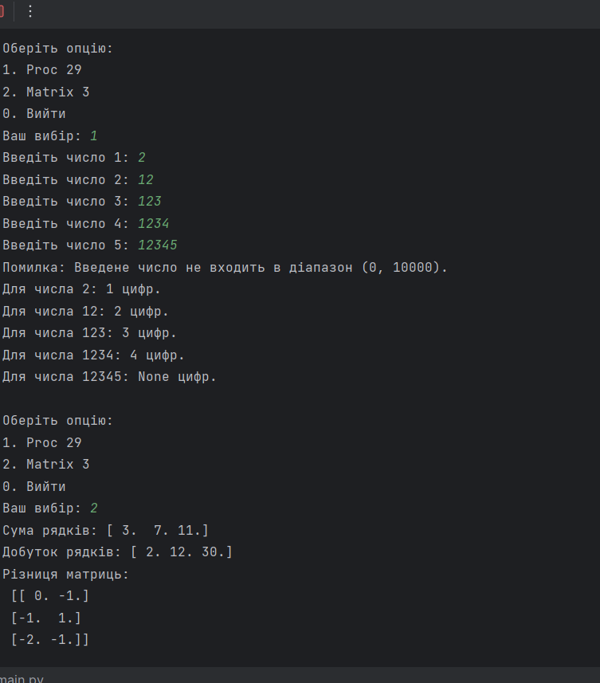

Висновок: під час виконання цієї лабораторної роботи я вивчиkf структурування програм з використанням функцій